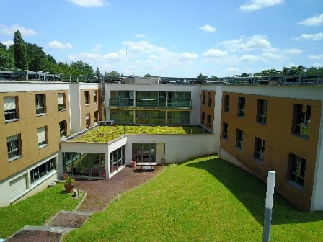
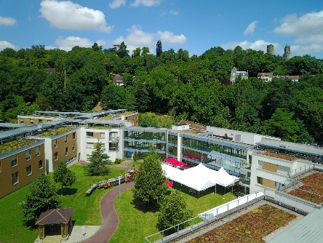
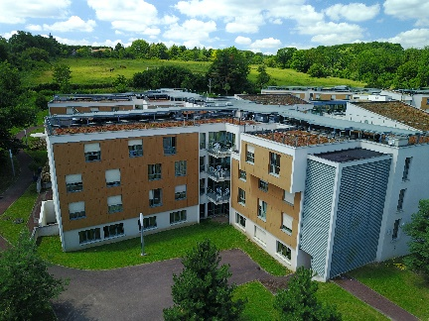

Le Centre Hospitalier de la Mauldre,
a le plaisir de vous inviter
à sa 3 ème édition d’après-midi des familles

Samedi 2 Juillet 2022 de 14H30 à 17H30
dans le jardin de l’établissement (cour intérieure)
Site du Bois Renoult à Montfort l’Amaury

Programme :
Recette d’un agréable après-midi :
- Faire connaissance
- Etre curieux
- Etre gourmand
- Saupoudrer de convivialité

- Accueil des familles et des résidents
- Echanges
- Buffet gourmand
- Jeu du panier
- Jeux populaires

Afin de répondre à l’organisation, nous vous proposons d’utiliser le bulletin réponse, à renvoyer à Mme LEAUDAIS Angélique au secrétariat de direction :
Centre Hospitalier de la Mauldre, 23 rue Saint Louis 78760 Jouars-Pontchartrain ou par mail à l’adresse suivante : aleaudais@ght78sud.fr
Information : En cas de mauvaise météo, de canicule ou en cas de restrictions dans le cadre de la crise sanitaire au sujet des rassemblements, cette manifestation sera reportée ultérieurement.

(Pour des questions de sécurité, nous vous demandons d’utiliser les aires de parking prévues à cet effet)

Rappel : pour suivre les actualités, consulter notre site internet : www.chmauldre.fr
•••••••••••••••••••••••••••••••••••••••••••••••••••••••••••••••••••••••••••••••
Bulletin de réponse

Nom/prénom :………………………………………...Famille de M./Mme (résident)……………………………………

Sera présent le 2 juillet 2022 : OUI NON
Nombre de personnes : …………
(Cette invitation est l’occasion de venir en famille)

Réponse souhaitée avant le 12 juin 2022

